Министерство образования Республики Беларусь

Учреждение образования
«Белорусский государственный университет
информатики и радиоэлектроники»

ФАКУЛЬТЕТ ИНФОРМАЦИОННЫХ ТЕХНОЛОГИЙ И УПРАВЛЕНИЯ

Кафедра интеллектуальных информационных технологий

Отчет

По дисциплине: Средства и методы защиты информации в интеллектуальных системах
На тему: Простейшие криптографические преобразования

Выполнили: Политыко Илья Андреевич,
321701

Проверил: Сальников Даниил Андреевич

Минск 2025

Лабораторная работа №2
Цель: Реализовать в виде программы шифр Скитала(зашифрование и расшифрование).
Индивидуальные задания:
1) Реализовать в виде программы шифр (зашифрование и расшифрование) в соответствии с вариантом. Язык исходного текста русский или английский по выбору исполнителя.
2) Реализовать в виде программы атаку полным перебором ключа, используя для оценки правильности выбора ключа визуальный метод или исходный текст для автоматического сравнения результата дешифрования.
3) Оценить криптографическую стойкость реализованного шифра.

Теория
Шифрование – метод, используемый для преобразования исходных данных в зашифрованный текст (криптограмму) для того, чтобы они могли быть прочитаны только пользователем, обладающим соответствующим ключом шифрования для расшифрования содержимого.
Криптология делится на две части: криптографию (шифрование) и криптоанализ. Киптография занимается разработкой методов обеспечения секретности и (или) аутентичности (подлинности) сообщений. Криптоанализ предназначен для решения обратной задачи – раскрытия (взлома) шифра с целью получения возможности несанкционированного чтения зашифрованного сообщения или осмысленной подделки такого сообщения. Кроме того, криптоанализ применяют при исследовании шифров с целью улучшения их свойств, например криптографической стойкости.
Исходное сообщение, подлежащее зашифрованию, называется открытым текстом сообщения или просто открытым текстом, а результат зашифрования – шифрованным текстом сообщения – зашифрованным текстом, шифртекстом, или криптограммой.
Текстом называют упорядоченный набор элементов алфавита.
Алфавит – конечное множество $X_{n}$, используемых для кодирования информации знаков, где n – мощность алфавита.
Для обеспечения процессов зашифрования и расшифрования в симметричных системах шифрования используют некоторую секретную информацию, называемую ключом.
Процедуру, с помощью которой из открытого текста получают криптограмму и наоборот, называют криптографическим преобразованием.
Как правило (но не всегда), создатель зашифрованного сообщения передает этот секретный ключ по защищенному каналу человеку (или машине) – получателю.
Под защищенным каналом понимают канал связи не доступный для наблюдения злоумышленнику.
Шифр Скитала – один из первых шифров перестановки, использованный спартанцами и афинянами в III веке до нашей эры. Исторически идея шифра заключена в следующем: на некоторый цилиндр наматывается виток к витку узкая лента пергамента, на который поперек витков наносится текст шагом в одну букву. Затем лента отдельно от цилиндра пересылалась с гонцом. Для расшифрования сообщения требовался цилиндр такого же диаметра.

Ход работы

Принцип работы программы:
- Пользователь вводит фразу, которую хочет зашифровать.
- Пользователь вводит количество строк и столбцов таблицы.
- Пользователь выводится таблица с размещенной в ней исходной фразой.
- Программа выводит зашифрованную фразу.
- Программа выводит расшифрованный текст с лишними символами и без.
- Программа выводит время подбора ключей.

Примеры генерации пароля:
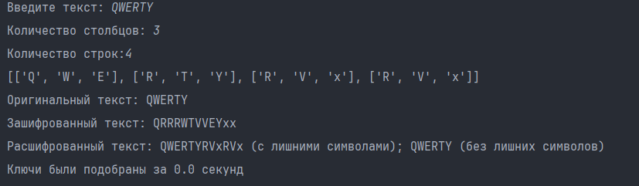
Рисунок 1. Пример работы программы с таблицей 4x3
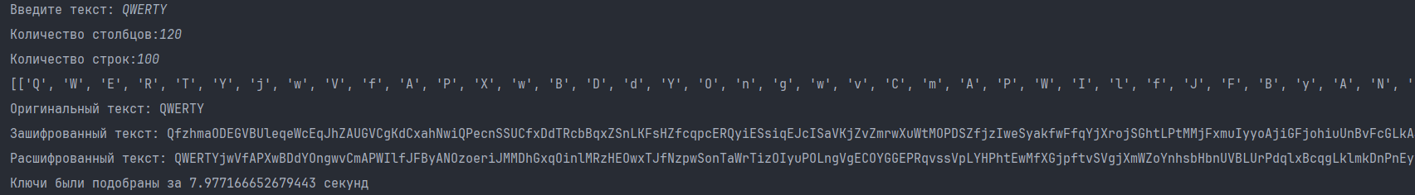
Рисунок 2. Пример работы программы с таблицей 100x120

Оценка криптографической стойкости шифра:
Шифр не меняет сами буквы, только их порядок и можно легко перебором возможных размеров таблицы дешифровать исходное сообщение, однако для этого потребуется визуальный метод. Очевидно, что время подбора напрямую зависит от размеров таблицы. Однако это не представляет трудности в силу того, что количество символов может быть легко подсчитано, сильно сузив множество возможных значений размеров таблицы.

Варианты усложнения шифра
- Изменение направления записи. Записывать текст не слева направо, а змейкой или по спирали.
- Ключ-перестановка. Использовать ключевое слово для определения порядка считывания столбцов (не по порядку, а в заданной перестановке).
- Многоскоростная Скитала. Использовать несколько диаметров палки (разной ширины) для разных частей сообщения.
- Шифрование до/после. Применить к тексту другой шифр (например, подстановку) до или после использования Скиталы.

Вывод
В результате выполнения лабораторной работы были достигнуты следующие результаты. Реализован рабочий прототип шифра Скитала, способный выполнять шифрование и расшифрование текстов на английском языке с указанием длины и ширины таблицы. Создана программа для атаки полным перебором ключа, которая позволяет оценить правильность расшифрования как визуально, так и автоматически, используя известный фрагмент исходного текста. Проведена оценка криптографической стойкости шифра, которая показала, что базовый вариант Скиталы обладает низкой стойкостью: шифр изменяет только порядок символов, что позволяет быстро подобрать ключ методом полного перебора. Рассмотрены варианты усложнения шифра, изменение направления записи, ключ-перестановка, Многоскоростная Скитала, шифрование до/после, что увеличивает пространство ключей и усложняет криптоанализ.

